Андыс Оксана Владимировна
МБНОУ «лицей №22 города Белово»
Учитель технологии
Конспект урока «Художественная обработка металла басма»

Тема урока: Художественная обработка металла: басма.
Цель урока: познакомиться с художественной обработкой металла в технике “басма”.
В ходе урока вы узнаете:
- историю возникновения художественной обработки металла;
- о видах художественной обработки металла;
- о художественной обработки металла в технике “басма”;
- технологию изготовления басмы;
Ход урока

1. История возникновения художественной обработки металла.
Художественная обработка металла достигла высокого уровня еще во времена Киевской Руси. Изделия из металла широко применялись в домашнем быту, сельском хозяйстве и военном деле.
В развитии металлообрабатывающего ремесла Русь опережала Западную Европу.
Народные мастера до тонкостей изучили свойства металла и с успехом применяли свои знания на практике. Прочность, пластичность, вязкость, твердость, ковкость, плавкость, свариваемость и обрабатываемость резанием — все эти механико-технологические свойства металла послужили основой для возникновения самых разнообразных приемов его обработки.

2.Виды художественной обработки металла
Различают большое разнообразие видов и разновидностей художественной обработки металла.
Русские мастера в совершенстве владели искусством чеканки, гравировки, просечки, литья, филиграни.

3. Художественная обработка металла в технике басма.
Басма как вид художественной обработки металла известен с древних времен. Начиная с XII в. он находит широкое применение при изготовлении окладов икон, книжных переплетов, сундуков, ларцов, рам и т. д. Наивысший расцвет можно отнести к XVI-XVII вв.
В Древнюю Русь басма пришла из Средней Азии и в переводе с тюркских языков означает «тиснение»
Басмой также называют тонкие металлические или кожаные листы с выбитым по деревянной матрице узором.
Уже в I тысячелетии н. э. русские мастера использовали технику басмы для изготовления поясных бляшек, височных колец и других украшений.
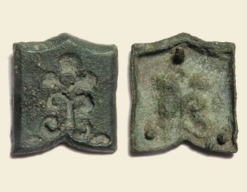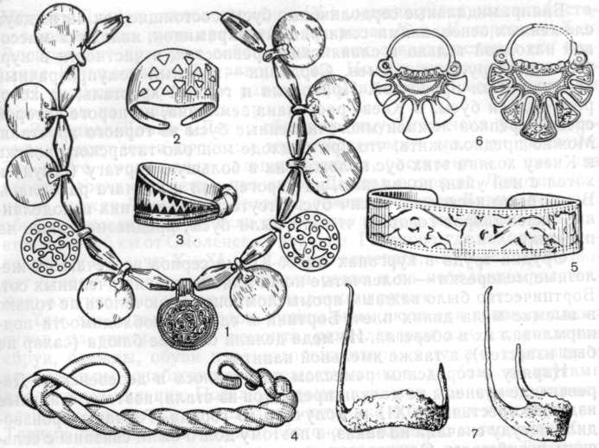

4.Технология изготовления басмы.

Ее техника отличается простотой и технологичностью приемов исполнения. Для тиснения басмы изготавливают басменную доску (матрицу). Она представляет собой невысокий металлический рельеф с плавными формами без острых краев и выступов. Острые углы нежелательны, так как могут прорвать тонкий металл заготовки при тиснении. Общая высота рельефа не превышает 1...2 мм.
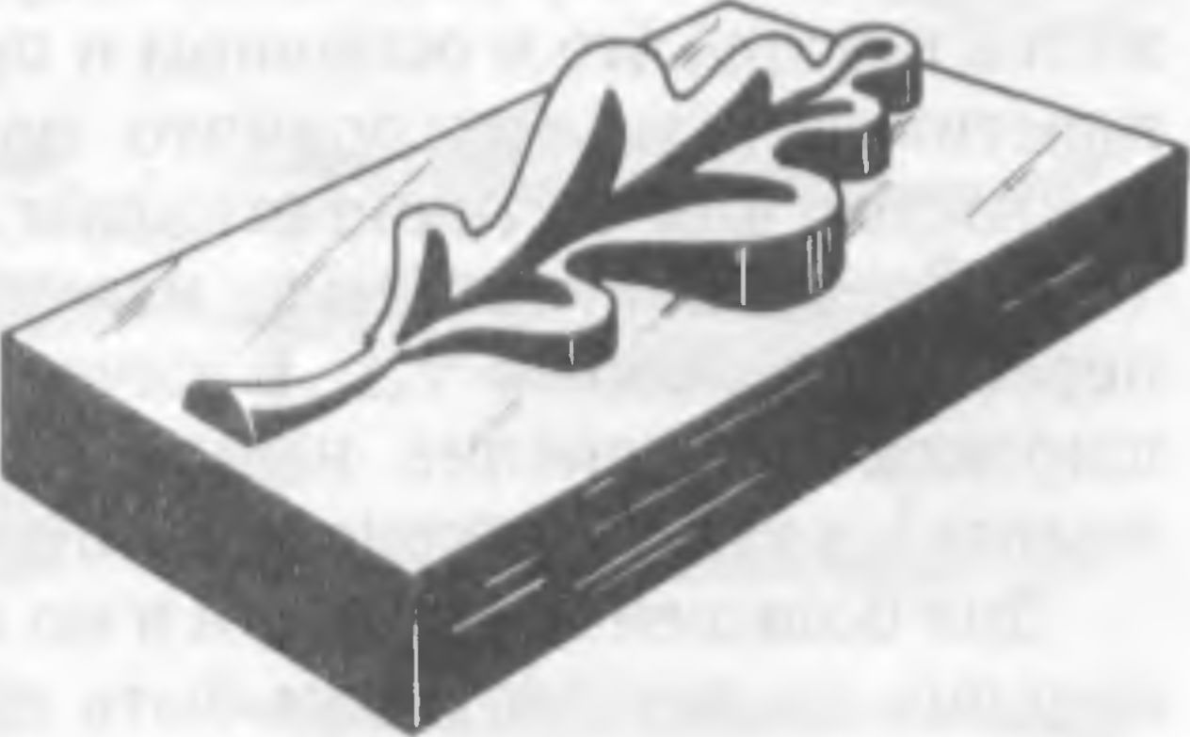
Басменная доска
Матрицы изготавливают литьем из медных сплавов или из стальных заготовок, на лицевую сторону которых специальными зубилами наносят необходимый рисунок.
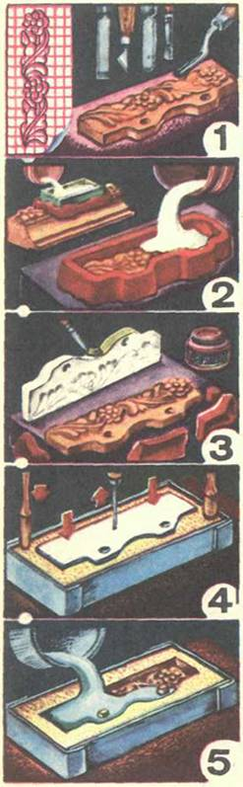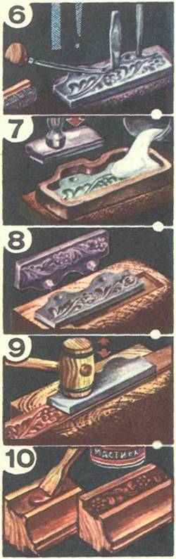
Последовательность выполнения басменного рельефа:
1 — эскиз раппорта багета, изготовление по нему модели;
2 — изготовление гипсовой формы по модели (А) и по готовому багету (Б);
3 — отделение гипсовой модели матрицы;
4 — формовка и извлечение модели из опоки;
5 — заливка формы металлом (получение матрицы);
6 — проработка деталей матрицы;
7 — изготовление пуансона штамповкой (А) и отливкой (Б);
8 — способ закрепления матрицы;
9 — тиснение басменного узора;
10 — крепление басмы на багете.

Толщина медных басменных матриц составляет 6...12 мм. Стальные матрицы могут быть и тоньше. Оборотную сторону матрицы делают плоской и ровной.
Процесс тиснения заключается в следующем: на матрицу укладывают тонкий лист из мягкого пластичного металла (меди, алюминия, серебра и др.) толщиной 0,2...0,3 мм. Затем сверху накладывают прокладку из листового свинца. По этой свинцовой прокладке наносят удары киянкой, под действием которых свинец (благодаря своей пластичности) вдавливается во все углубления матрицы, точно повторяя ее рельеф. Таким же образом вдавливается и металлический лист, помещенный между матрицей и свинцовой прокладкой.
После тиснения свинец удаляют и с матрицы снимают басму — тонкий рельеф, очень точно повторяющий все детали матрицы.
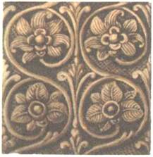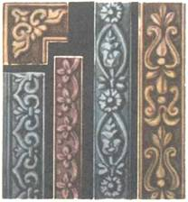
Фрагмент басмы

Искусство художественной обработки металлов прошло длительный путь развития и опираясь на традиции и знания великих мастеров, продолжает развиваться в современных условиях. Мастерами художественной обработки металлов создано множество произведений вошедших в духовную сокровищницу человечества, в его культуру.

Изделия, выполненные в технике басма.

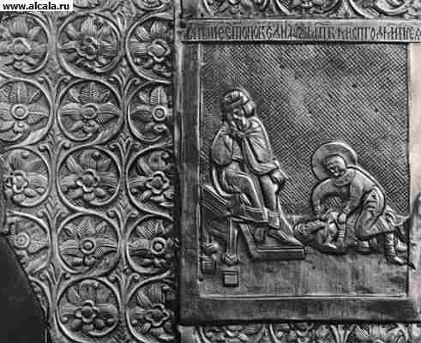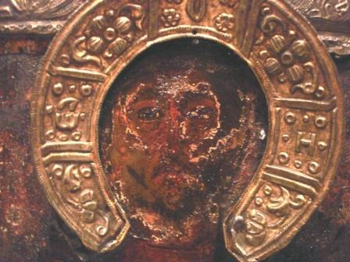
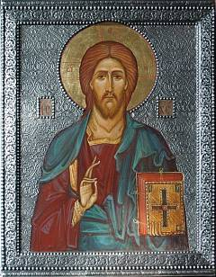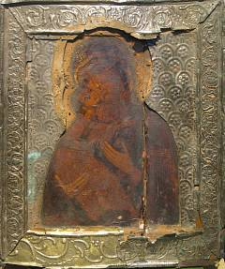

Обитые басмой иконы

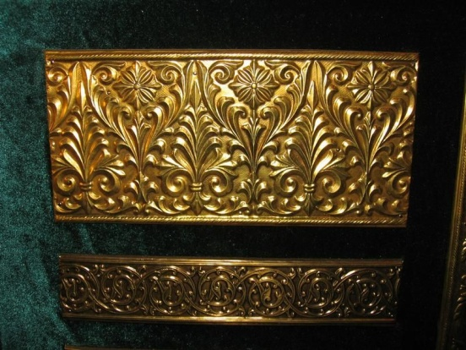
Фрагмент басманного изделия

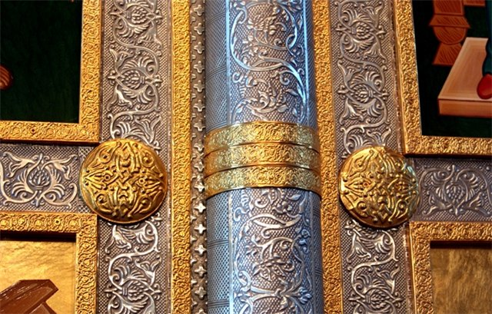
Украшение двери басмой

Литература
1. Технология: технический труд: 7 класс: учебник для учащихся общеобразовательных учреждений / П.С.Самородский, А.Т.Тищенко,В.Д. Симоненко; под ред. В.Д. Симоненко. – 3 – е изд., перераб. – М.: Вентана – Граф, 2012.
2. http://www.patlah.ru/
3. http://www.liveinternet.ru/users/4214061/post172823260/

